内外网邮件收发方案

1. 网络环境：

内网：Exchange2000, IP: 172.18.70.100 外网：QMAIL, virtual domain, IP: 60.99.70.100 网络环境如下图所示。

QMail:
@XXX.com.cn

internet

a
Exchange2000
@XXX.com.cn
@YYY.com.cn
 |  |  | b |  |  | c

QMail:
@YYY.com.cn

2. 问题提出：

目前每个员工都有 2 个邮箱，一个内部邮箱，一个外部邮箱。员工之间收发邮件通 过内部邮箱完成，如果要收发外部邮件，通过连接外部邮件服务器完成。

用户在使用时碰到如下问题：
1． 每个员工都有 2 个邮箱，收发邮件时感觉不是很方便。发邮件时，还经常问发 到你的内部邮箱还是外部邮箱？
2． 2 套邮件系统都需要独立管理、维护，添加一个新员工，需要 2 套系统都要添
加，变更、注销也是如此，比较不方便。
3． 发外部邮件需要每个员工都能连接外网，对于安全要求比较高的政府部门和军 工、国防、科研机构，这也是不允许的。

3. 解决办法：

1

Exchange2000
@inner.com
易邮邮件
堡垒服务器

internet
QMail:
@XXX.com.cn

a b c

易邮 YMailserver邮件堡垒服务器的主要作用：
1． 定时从外部邮件服务器获取新邮件。获取新邮件的方式又 2 种，轮询（POLL） 和推送（PUSH）。轮询是通过 POP3 或者 IMAP 协议定时查询每个邮箱帐户， 只要有新邮件，就取下来，暂存到堡垒服务器上，然后再转发到内网邮件服 务器上。推送方式是外网邮件服务器直接将特定域下的所有邮件，转发到堡 垒服务器上。
2． Exchange 的 smtp 中继服务器。实现外部邮件发送。

易邮 YMailserver堡垒服务器参数指标：
1 | 网络层功能： | 1． 控制网卡（内网、外网的）开启、关闭  2． 网络地址阻断：控制特定的地址、端口  3． 最大连接数控制  4． 最大连接频率控制  5． 邮件路由控制
1 | 协议层功能 | 1． 支持协议：pop2、pop3、sdps 、imap、apop、kpop  2． 邮件发送数量控制  3． 指定邮件监控  4． 邮件转发控制（smtp relay）
1 | 应用层功能 | 1. 同步频率设置  2. 邮件备份  3. 集团企业多域同步  4. 信头重写  5. 支持集团公共邮箱  6. 邮件过滤插件
2 | 操作系统 | 1. Windows linux, solaris-x86, freebsd
3 | 硬件配置 | CPU：xeon2.4G  内存：256M  硬盘：80G  网卡：2 块百兆或者千兆网卡，一块连接内网，一块连接 外网。
4 | 工作模式 | 1。轮询 2。推送
5 | 应用软件 | 易邮 YMailserver邮件系统 +邮件网关

Exchage: 构架多域名服务参考附件。

2

4. 具体设置：

1． Exchange2000 的配置：

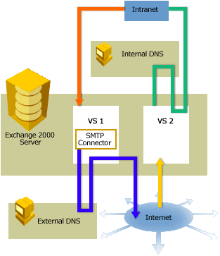

从上图看出，Exchange 部署在内网上，需要将发往外网的邮件都定向投递到邮件
堡垒主机，所以需要建立一个 smtp 连接器。

具体步骤参考：

安装 SMTP 连接器

1. 单击开始，依次指向程序和 Microsoft Exchange，然后单击系统管理器。

2. 如果启用了管理组，请展开要使用的管理组。

3. 如果该管理组可用，请展开路由组，然后展开要用作连接始发者的路由组。

4. 右键单击连接器，指向新建，然后单击 SMTP 连接器。

5. 在属性对话框中，单击常规选项卡。

6. 在名称框中，键入连接器的描述性名称。

7. 选择以下选项之一进行路由：

• 要使用智能主机进行路由，请单击“Forward all mail through this connector to the following smart hosts”（通过此连接器将所有邮件转发到以下智能主机），然后键入
要用于路由邮件的服务器的完全限定域名 (FQDN) 或 IP 地址。如果您使用 IP 地址，请

3
用方括号将地址括起来。 ( | 使用易邮邮件堡垒主机，选择此项 | )
• 要使用 DNS MX 记录进行路由，请单击“Use DNS to route to each address space on this connector”（使用 DNS 路由至此连接器上的每个地址空间）。MX 记录的优先顺序
决定使用哪个服务器。

8. 指定至少一台桥头服务器：

a. 单击添加。

b. 在添加桥头对话框中，单击要使用的 SMTP 虚拟服务器，然后单击确定。

9. 您必须设置连接器范围。单击地址空间选项卡，然后单击以下选项之一：

• 如果您要连接两个 Exchange 组织：
a. 将连接器范围设置为整个组织。

b. 单击添加。

c. 在 添加地址空间对话框中，单击 SMTP 地址类型，然后单击确定。

d. 输入电子邮件域和开销。连接器开销的范围为 1 到 100，最低的开销具有最高 路由优先级。
• 如果您要连接两个路由组：
a. 将连接器范围设置为路由组。

b. 单击添加。

c. 在 添加地址空间对话框中，单击 SMTP 地址类型，然后单击确定。

d. 输入电子邮件域和开销。连接器开销的范围为 1 到 100，最低的开销具有最高 路由优先级。
e. 单击连接的路由组选项卡，然后单击添加。

f. 选择要连接到的路由组。

请注意，使用 SMTP 地址类型，您可以输入一个星号 (*) 作为电子邮件域，以包含路由组中所有 域的连接器路由邮件。

10. 如果您希望本地服务器能够将邮件中继到其他组织或路由组中的域，请单击“Allow messages to be relayed to these domains”（允许将邮件中继到这些域）。
11. 单击确定。

12. 以后，您可能需要设置传递选项、出站安全、传递限制、内容限制和高级控件

5. 总结：

4

用户的需求是不同的，比如外贸部门要求邮件具有很好的安全和监控功能，政府部
门要求很高的保密性及统一的目录地址管理，ISP 要求支持大容量用户，企业要求 稳定性和反病毒、反垃圾能力。

目前，易邮 YMailserver已经为国内各行业尤其政府部门成功实施了内外网邮件系统物理隔 离、逻辑隔离、定时同步方案，积累了很多宝贵经验。公司将这些经验逐一梳理，
供 IT 同仁参考。

5

附：使用 Exchange 2000 Server 构建多域名邮件系统

摘要
本文讲述了如何在一台 Exchange 2000 Server 上构架多域名邮件系统的方法。 在日常管理中，我们也许会遇到需要构架多域名后域的电子邮件系统，并为不同的用户开设不同域名的邮 箱。在 Exchange 2000 Server，可以利用 Recipient Policies 来实现此功能。

目录

• Recipient Policies
• 实现步骤
• 总结说明
• 参考信息
• 作者简介

Recipient Policies
Exchange 2000 Server 中的 Recipient Policies 是一项重要的功能，它制定了收件人的邮箱地址，其 中包括：X.400 Address、Microsoft Mail Address、CC:mail Address、SMTP Address、Lotus Notes Address、Novell GroupWise Address 等邮件地址格式。 在 Exchange 2000 Server 中，就是通过 Recipient Policies 来确定转发到本服务器的 Email 是否符合制定的 Recipient Policies，并通过它来判 断是否接收。
当我们新安装一台 Exchange 2000 Server 后，便自动建立了一个 Default Policy，它是使用我们安装 时输入的域名作为默认的邮件地址。 查看此策略如图 1 所示：

6

其中的 Filter rules 中的(mailnickname=*)代表了所有的用户都使用这个策略,也就是说，当我们新建一

个用户的时候，Exchange 将会自动通过 Recipient Update Service 为这个用户建立一个 MailBox。 下面，我们将通过具体步骤来讲述如何用利 Recipient Policies 的特性来建立多域名邮件系统。

实现步骤

首先点击"开始"，"程序","管理工具"，"Active Directory 用户和计算机"

打开 Active Directory 用户和计算机后，右键点击你的域，选择"新建"，"组织单位" 在"名称"处填入你的新电子邮件的域名，如：你需要新建的邮件域名为：someone@yourdomainb.com， 则在"名称"处填入：yourdomainb.com，填好之后点击"确认"。
（2）、新建并设置 Recipient Policies

打开 Exchange System Manager，展开 Recipients，点击 Recipient Policies。在右边你会看到存在 的所有 Recipient Policy。
右键点击 Recipient Policies，选择"新建"，"Recipient Policy"。之后将弹出对话框，如图 2 所示：

7

选中"E-mail Addresses"，点击"OK"。

在 Name 处填入你的新电子邮件的域名，如：你需要新建的邮件域名为：someone@yourdomainb.com， 则在"名称"处填入：yourdomainb.com。
点击下方的"Modify..."弹出对话框，如图 3 所示：

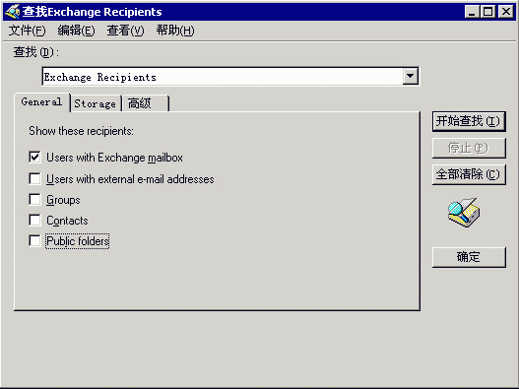
把"Users with external e -mail addresses，Groups，Contacts，Public Folders"这几项左边的钩去 掉。如上图。之后点击"高级"，在"字段"里选择"用户"，再选择"登录名"如图 4 所示。

8

点击"登录名"后在"条件"中选择"结尾为"，在"值"处填入你的新电子邮件的域名加上"@"再加上你活动目录

的 DNS 后缀，如新建电子邮件域名为：yourdomainb.com，活动目录 DNS 后缀为：yourdomaina.com， 则填入：yourdomainb.com@yourdomaina.com。之后点击添加，如图 5 所示：

9

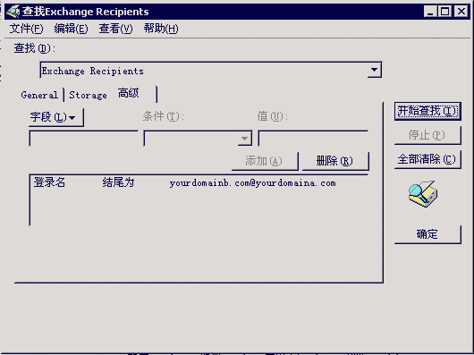

点击"确定"，之后系统弹出对话框，再次点击"确定"，回到"Recipient Policy Properties"，在"Recipient

Policy Properties"中点击"E-Mail Addresses (Policy)"，这时候，你可以看到在 rules 里有两个项目： 一个是 SMTP 地址，一个是 X400 地址。点击"New",在弹出对话框中选择"SMTP Address"，点击 OK，
在 Address 中填入"%g@"加上你新建电子邮件域名，如"%g@yourdomainb.com"(这里填写%g 是代 表用 Givename 来代表邮箱名称，详见参考资料 1)，填写完毕后点击 OK，这时，在 rules 里新加了一个 smtp 项目，选中你新建的 SMTP Address，把左边的钩打上，以便正确应用到用户，点击"Set as Primary"，将你新建的 SMTP Address 变为主要项目，如图 6 所示：

10

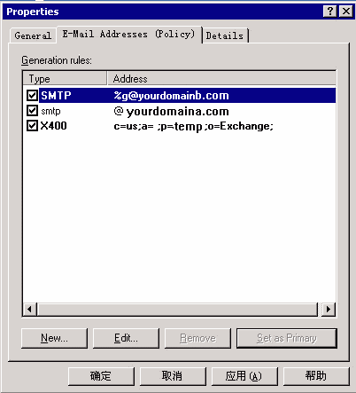

点击"应用"，在弹出对话框点里击"Yes"，最后点击"确定"关闭"Recipient Policy Properties"。

这时，你会看到多了一个 Recipient Policy。

最后，我们还应更新 Recipient Update Service。点击"Recipient Update Service"，在右边右键点击 你服务器的"Recipient Update Service"，选择"Rebulid"，在弹出对话框中点击"确定"。 至此：Exchange 2000 Server 的设置完成了，下面我们来看如何新建用户邮箱。
（3）、新建用户

打开"Active Directory 用户和计算机"，在刚才我们建新的组织单位里（ yourdomainb.com）点击右键， 选择"新建"、"用户"。 在"名"处填入你的用户邮箱的名称，例如，你新建电子邮箱为：someone@yourdomainb.com,则在此 处应填入：someone。 在"用户登录名"处填入你新建用户的"名"+"."+你新建电子邮件的域名，按照上面的例子，应填入
"someone.yourdomainb.com"。

在"用户登录名(Windows 2000 以前版本)"处将正动生成。注意，此处最长字符为 20 个，所有，我们在 填写时可以只填入邮箱域名的第一段，如：someone.yourdomainb 点击"下一步"，输入用户密码。点击"下一步"

11

确认"Create an Exchange mailbox"被打上钩，点击"下一步"，点击"完成"。几分钟之后，通过 Exchange

Recipient Update Service，将会为这个用户生成一个"someone@yourdomainb.com"的 mailbox。

总结说明

当我们新建用户的时候用户名填写 someone.yourdomainb.com 是为了防止不同域名后缀的 mailbox 登录名重复，例如：假如系统中有 someone@yourdomaina.com 邮箱，这时又要新建 someone@yourdomainb.com，如果我们采用 someone 做为用户登录名的话就无法建立第二个 mailbox。所以我们采用 someone.yourdominb.com 的形式，用过 Imail 的用户对这一点可以理解。 如果我们在新建 Recipient Policy 的时候不加上%g 这个参数的话，建立的邮箱将会成为： someone.yourdomainb.com@yourdomainb.com。所以我们选对用户的"名"（%g 参数，具体见参 考信息 1）属性来作为 mailbox 名称。可能有些读者会问：那为什么不用 someone@yourdomainb.com 来做为用户登录名呢？其实这是 Exchange 的一个 Bug，如果我们采用 someone@yourdomainb.com 做为用户名，那么在 Outlook 里收信时就会报错。官方称将在 Exchange 2000 Server sp3 解决。 在使用时，我们应该用 someone.yourdomainb(用户登录名(Windows 2000 以前版本))来做为帐号收 取信件或是登录 OWA，由于"用户登录名(Windows 2000 以前版本)"这个属性最长只有 20 个字符，所 以我把后面的".com",".net"的部份去掉，为的是留出更长的字符给用户名。

12

